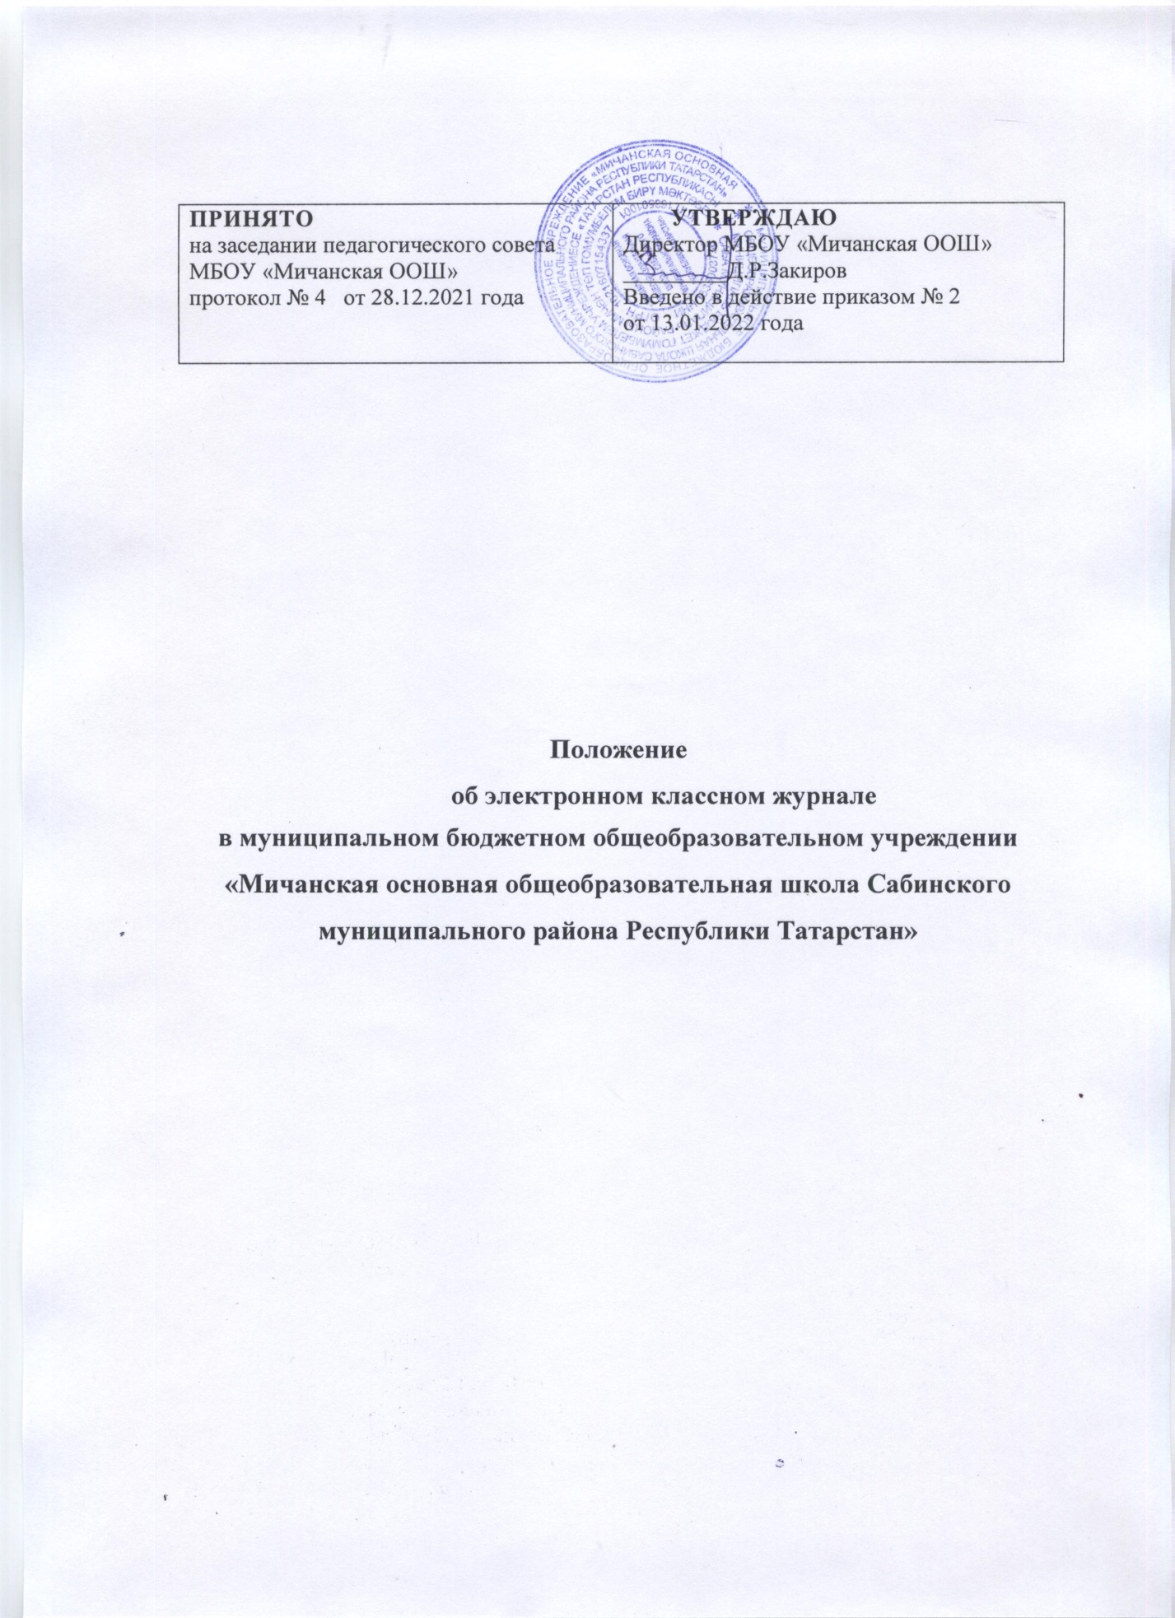

Данное положение устанавливает единые требования по ведению электронного классного журнала (далее — электронный журнал) в МБОУ «Мичанская ООШ Сабинского муниципального района РТ».
1. Общие положения
Данное положение разработано на основании действующего законодательства Российской Федерации о ведении документооборота и учета учебно- педагогической деятельности, в частности: Закона Российской Федерации № 273 - ФЗ от 29 декабря 2012 года «Об образовании в Российской Федерации»; Закона Российской Федерации от 27 июля 2006 г. № 152-ФЗ «О персональных данных»; Закона Российской Федерации от 27 июля 2006 года № 149-ФЗ «Об информации, информационных технологиях и о защите информации»; Постановления Правительства Российской Федерации от 17 ноября 2007 г. № 781 «Об утверждении Положения об обеспечении безопасности персональных данных при их обработке в информационных системах персональных данных»; Распоряжения Правительства РФ от 17.12.2009 г. № 1993 - р «Об утверждении Сводного перечня первоочередных государственных и муниципальных услуг, предоставляемых органами исполнительной власти субъектов РФ и органами местного самоуправления в электронном виде, а также услуг, предоставляемых в электронном виде учреждениями субъектов РФ и муниципальными учреждениями; Письма Федерального агентства по образованию от 29 июля 2009 г №17-110 «Об обеспечении защиты персональных данных»; Письма Министерства Образования и Науки Российской Федерации от 13.08.2002 г. № 01-51-088ин «Об организации использования информационных и коммуникационных ресурсов в общеобразовательных учреждениях»; Письма Минобрнауки России от 15.02.2012 № АП-147/07 «О методических рекомендациях по внедрению систем ведения журналов успеваемости в электронном виде»; Постановления Министерства просвещения Российский Федерации № СК-228\03 от 6 августа 2021 года; Рособрнадзора Российской Федерации №01.169\08-01 от 6 августа 2021 года.

  - Электронный журнал является государственным нормативно финансовым документом.
1.2 Ведение электронного журнала является обязательным для каждого учителя и классного руководителя.
1.3 Пользователями Электронного журнала являются: администрация школы, учителя, классные руководители, ученики и родители.
2. Электронный журнал используется для решения следующих задач:
2.1 Автоматизация учета и контроля процесса успеваемости. Хранение данных об успеваемости и посещаемости учащихся;
2.2 Фиксирование и регламентация этапов и уровня фактического усвоения учебных программ;
2.3 Вывод информации, хранящейся в базе данных, на бумажный носитель, для оформления в виде документа в соответствии с требованиями Российского законодательства;
2.4 Оперативный доступ к отметкам за весь период ведения журнала, по всем предметам, в любое время;
2.5 Повышение объективности выставления промежуточных и итоговых отметок;
2.6 Автоматизация создания периодических ответов учителей и администрации;
2.7 Прогнозирование успеваемости отдельных учеников и класса в целом;
2.8 Информирование родителей и учащихся через интернет об успеваемости, посещаемости детей, их домашних заданиях и прохождении программ по различным предметам;
2.9 Возможность прямого общения между учителями, администрацией, родителями и учащимися вне зависимости от их местоположения.
3. Правила и порядок работы с Электронным классным журналом
3.1 Пользователи получают реквизиты доступа (логин и пароль) к Электронному журналу в следующем порядке:
• Заместитель директора получает реквизиты доступа у директора школы;
• Учителя, классные руководители получают реквизиты доступа у заместителя директора;
• Родители и учащиеся получают реквизиты доступа у классного руководителя.
3.2 Классный руководитель обязан:
• своевременно заполнять и следить за актуальностью данных об учащихся и их родителях в базе данных. Регулярно, не реже одного раза в учебный период (четверть), проверять изменение фактических данных и при наличии таких изменений вносить соответствующие поправки;
• В начале каждого учебного года совместно с заместителем директора вводить расписание уроков на новый учебный год;
• Отмечать в электронном журнале отсутствие учащегося (в разделе «мой класс» - справки).
3.3 Обязанности учителей-предметников:
• Электронный журнал заполняется учителем в день проведения урока. В случае болезни учителя учитель, замещающий коллегу, заполняет электронный журнал.
• Учитель обязан систематически проверять и оценивать знания учащихся, а также отмечать посещаемость.
• Все записи по всем учебным предметам (включая уроки по иностранному языку) должны вестись на русском языке с обязательным указанием не только тем уроков, но и тем практических, лабораторных, контрольных работ. По предмету «родной язык», «родная литература» запись тем и домашнего задания осуществляется на двух языках (русском и татарском).
• При делении по предмету класса на подгруппы, состав подгруппы определяют учителя этих групп совместно с классным руководителем. При этом соблюдается численное равенство в обеих группах. Записи ведутся индивидуально каждым учителем, ведущим группу.
• Во вкладке «тема уроков» учитель обязан вводить тему, изученную на уроке.
Виды работ на уроке (задания, за которые ученик на уроке может получить оценку) выбираются из контекстного меню:
- домашняя работа;
-ответ на уроке;
- контрольная работа;
- срез знаний;
- лабораторная работа;
- самостоятельная работа;
- проект;
- реферат;
- практическая работа;
- диктант;
- сочинение;
-изложение;
- зачет;
- тестирование;
-работа над ошибками.
-словарный диктант
-ЕРТ
-ВПР
-НИКО
• Во вкладке «домашнее задание» учитель должен указывать домашнее задание. Домашнее задание должно соответствовать пройденным темам. Графа «домашнее задание» должна быть заполнена в день проведения урока до 16.00.
• При отсутствии учащихся на уроках, занятиях (болезнь, соревнования, пребывание в санатории и т.д.) в электронный журнал ставится «н».
• Категорически запрещается допускать учащихся к работе с электронным журналом под логином и паролем учителя.
• В 1-м классе отметки в электронный журнал ни по одному учебному предмету не ставятся.
• Детям, находящимся на обучении на дому, текущие отметки в электронный журнал не ставятся. Выставляются только четвертные, годовые и итоговые отметки.
3.4 Заместители директора школы осуществляют периодический контроль над ведением Электронного журнала и проверяют:
• накопляемость отметок,
• объективность выставленных отметок за учебный период (четверть, год),
• своевременность заполнения журнала,
• соответствие заполненных тем в Электронный журнал с рабочей программой педагога.
3.5 Родители и учащиеся имеют доступ только к собственным данным и используют Электронный журнал только для их просмотра.
4. Выставление четвертных, годовых отметок.
4.1. В конце отчетных периодов отметки обучающимся за четверть, год учитель выставляет в сроки, определенные приказом директора школы и в соответствии со средней отметкой.
4.2. Учащимся 1 классов четвертные, годовые и итоговые отметки не выставляются.
4.3. Итоговые отметки учащихся 2-9 за четверть и год должны быть выставлены согласно следующим нормам при накапливаемом среднем балле: 4,5 и выше — «5», 3,5 и выше — «4», 2,5 и выше — «3», меньше 2,49 и ниже— «2».
4.4. Для объективной аттестации учащихся за четверть необходимо наличие не менее трех отметок (при 1-часовой недельной учебной нагрузке по предмету) и не менее шести отметок за четверть (при учебной нагрузке 2 часа в неделю) с обязательным учетом качества знаний учащихся по письменным и практическим работам.
4.5. В случае длительного отсутствия учащегося по уважительной причине (болезнь, соревнования, олимпиады) учителя должны использовать дистанционные образовательные технологии с целью освоения данным учащимся основной образовательной программы и получения обратной связи. При условии освоения данным учащимся основной образовательной программы допускается следующее необходимое количество оценок для аттестации данного обучающегося за четверть: необходимо наличие не менее трех отметок (при 1-часовой недельной учебной нагрузке по предмету); не менее пяти отметок за четверть (при учебной нагрузке 2 часа в неделю); не менее семи отметок за четверть (при учебной нагрузке 3 и более часов в неделю) с обязательным учетом качества знаний учащихся по письменным и практическим работам.
4.6. В случае наличия у учащегося справки о специальной медицинской группе здоровья на уроках физической культуры оцениваются положительно теоретические знания по предмету.
4.7. По курсам по выбору в конце четверти ставится прочерк, в случае завершения курса — «зачет», «незачет».
4.8. Итоговые отметки за четверть и год выставляются непосредственно за столбцом даты последнего урока.
4.9. Итоговые отметки за четверть и год выставляются не позднее 3x рабочих дней до окончания учебного периода.
5. Порядок проведения и оформления оценочных процедур в электронном журнале МБОУ «Мичанская ООШ»:
5.1. проводить оценочные процедуры по каждому учебному предмету в одной параллели классов не чаще 1 раза в 2,5 недели. При этом объем учебного времени, затрачиваемого на проведение оценочных процедур длительностью более 30 минут, не должен превышать 10% от всего объема учебного времени, отводимого на изучение данного учебного предмета в данной параллели в текущем учебном году;
5.2. не проводить оценочные процедуры на первом и последнем уроках, за исключением учебных предметов, по которым проводится не более урока в неделю, причем этот урок является первым или последним в расписании;
5.3. не проводить для обучающихся одного класса более одной оценочной процедуры в день;
5.4. исключить ситуации замещения полноценного учебного процесса в соответствии с образовательной программой многократным выполнением однотипных заданий конкретной оценочной процедуры, проведения «предварительных» контрольных или проверочных работ непосредственно перед планируемой датой проведения оценочной процедуры;
5.5.Виды и длительность оценочных процедур МБОУ «Мичанская ООШ»
Более 30 минут | Менее 30 минут
Контрольная работа  Лабораторная работа  Диктант  Зачет  ЕРТ  ВПР | Самостоятельная работа  Практическая работа  Словарный диктант  Работа над ошибками  Тестирование  Срез знаний  Диагностическая работа

5.6. Порядок выставления оценок за виды деятельности на уроках
Виды деятельности, которые подразумевают под собой выставление отметок всем учащимся за исключением отсутствующих по различным причинам. | Виды деятельности, которые подразумевают под собой выставление отметок не всем учащимся.
Контрольная работа  Лабораторная работа  Диктант  Зачет  ЕРТ  Срез знаний  Самостоятельная работа  Практическая работа  Словарный диктант  Реферат  Проект  Сочинение, изложение  Словарный диктант  Тестирование  Списывание текста  Диагностическая работа | Домашняя работа  Ответ на уроке  Работа над ошибками  Устный опрос
Выставление отметок за ВПР определяется соответствующими локально- нормативными актами, изданными Минпросвещения РФ, МОиН РТ по организации и порядку проведения ВПР в текущем году.
5.7. Учащиеся, получившие отметку «2» на уроке, должны быть опрошены на следующем уроке с обязательным выставлением отметки в ЭЖ.
5.8. Оценка за работу над ошибками не должна быть ниже оценки, выставленной за предыдущий урок.
5.9. Накопляемость оценок: при наличии 1 урока в неделю отметки должны выставляться минимум раз в две недели; при наличии двух – трех уроков в неделю- минимум один раз в неделю, при наличии четырех- пяти уроков в неделю- минимум два раза в неделю.
6. Контроль и хранение.
• Контроль за ведением электронного журнала осуществляется директором и заместителями директора не реже 1 раза в месяц.
• В конце четверти электронный журнал проверяется заместителями директора по учебной работе. Уделяется внимание фактическому усвоению программы (соответствие учебному плану и тематическому планированию); объективности выставленных текущих и итоговых оценок; наличию контрольных и текущих проверочных работ; правильности записи замены уроков (если таковые были).
• Результаты проверки классных журналов заместителем директора школы доводятся до сведения учителей и классных руководителей.
• В конце каждого учебного года электронные журналы проходят процедуру архивации (классные руководители должны распечатать итоговые ведомости, заверить, прошить и после проверки ЭЖ заместителем директора по УР сдать в архив).
• При ликвидации академической задолженности отметка «2» исправляется в бумажном журнале вручную и заверяется подписью и печатью директора.
7. Права и ответственность пользователей:
Права:
• Все пользователи имеют право на своевременные консультации по вопросам работы с Электронные журналом;
Ответственность:
• Учителя несут ответственность за ежедневное и достоверное заполнение оценок и отметок о посещаемости учащихся;
• Классные руководители несут ответственность за актуальность информации об учащихся и их родителях;
• Все пользователи несут ответственность за сохранность своих реквизитов доступа.
• За неоднократное (2 и более в месяц) несвоевременное заполнение Электронного журнала, несоблюдение требований данного Положения при заполнении ЭЖ, необъективное выставление отметок за учебный период (четверть, год) к учителям применяется дисциплинарное взыскание в виде замечания.

